【為什麼要學程式語言】
1. 複習電腦硬體及資料傳輸：
 電腦硬體的五大單元
 電腦的資料傳輸靠匯流排
 數字系統：0，1
2. 如何和電腦溝通？（想想看，如何和外國人溝通…）
3. 主動讓電腦幫我們完成功能
4. 舉例：小畫家、小算盤、踩地雷…

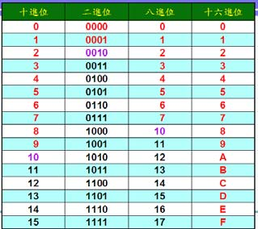

【程式語言的種類】
1. 低階語言：比較不接近人類語言。
 機器語言（Machine Language）：用 0 和 1 的二進位碼來表示資料及指令。 不同型態的 CPU 使用不同的機器語言
 組合語言（Assembly Language）：用助憶碼表示。必須用組譯器
（Assembler）翻譯成機器語言後，電腦才能執行。
2. 高階語言：字彙及語法比較接近人類語言（英文）。程式的撰寫、閱讀、維護 比低階語言容易。須透過編譯器（Compiler）或直譯器（Interpreter）將高階 語言翻譯成機器語言後才能執行。常見的高階語言有：
 FORTRAN：第一個高階程式語言。主要用途：科學、工程與數學的運算。
 Pascal：具備結構化的概念，程式可讀性高。
 C/C++：擁有高階語言的特色，也能處理低階語言擅長的位元及位址運 算。應用廣泛，可攜性高。
 BASIC：語法簡單，使用容易。Visual Basic 即是以 BASIC 語言為基礎， 再加上視窗程式設計所需的各項功能。
 Java：為物件導向語言，功能強大，安全性高。必須透過 Java 虛擬機器
（Java Virtual Machine, JVM）才能執行。

3. 高階語言與低階語言的比較

 | 程式撰寫 | 可讀性 | 除錯維護 | 可攜性 | 執行效能 | 控制硬體
高階語言 | 容易 | 高 | 容易 | 高 | 較低 | 困難
低階語言 | 困難 | 低 | 困難 | 低 | 較高 | 容易

4. 應用軟體語言：依附在特定的應用軟體或系統中，用途是擴充產品功能或使
用上的彈性。
 JavaScript：為網景（Netscape）公司研發，用來提昇網頁和瀏覽者的互 動性（支援瀏覽器：Netscape Navigator 與 IE）。
 VB Script：以 Visual Basic 為基礎，為微軟所研發（支援瀏覽器：IE）。
 VBA：附屬在微軟的 Office 應用軟體。擴充 Office 文件的功能，增加使 用彈性。
 SQL：資料庫專用的查詢語言，1975 年由 IBM 發展，已是 ANSI（美國 國家標準局）所承認的資料庫存取標準。所有主要的資料庫產品都支援
SQL，包括 Access。
 ActionScript：Flash 專用的程式語言，能夠操縱動畫的播放、控制動畫中 的物件，和動畫瀏覽者進行互動。
 程式語言演進圖：
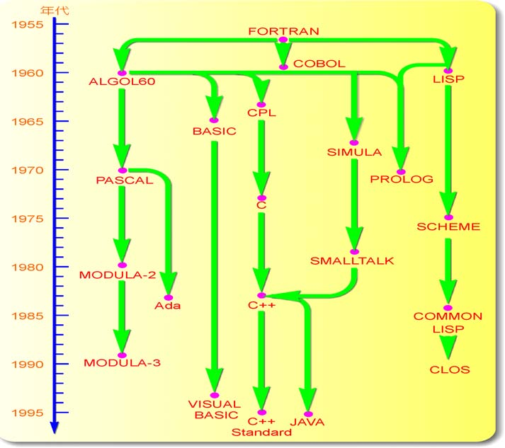

5. 補充：直譯與編譯
 直譯（Interpret）：以直譯器開啟程式檔案，直譯器會以一次一行的方式 讀取程式，檢查無誤後執行，然後讀取及執行下一行直到程式結束。

 編譯（Compile）：將整個程式檔案編譯成一個執行檔.exe (內容為機器語

言)。執行程式時經由作業系統讀取執行檔後執行。

 以執行效能比較：
 編譯模式較好：只要編譯一次，便能在作業系統中多次執行
 直譯程式：每次執行都必須直譯一次，效能較差
 以程式偵錯及修改比較
 直譯模式較好：當直譯器翻譯某一行程式並發現錯誤時，可動態修改 程式內容，然後繼續執行
 編譯的執行檔：無法修改，有錯誤發生時，須先結束程式，然後修改 原始程式重新編譯後再次執行

【為什麼要學習 Visual Basic】
1. 老師以前學習 BASIC 的經驗分享～～（寫到哭出來）
2. Visual Basic 簡介
 發明者：1975 年，比爾蓋茨和保羅艾倫開發出 BASIC 編譯器，附在後來 的微軟 DOS 作業系統中。
 演進：1991 年微軟推出了 Visual Basic 1.0，是以 BASIC 語言為基礎，加 上視覺化的視窗開發工具改良而成，到了 1998 年版本演進到 6.0 版。
 寫完很高興，所以 V

【VB 的工作環境】
1. 啟動 Visual Basic
 執行「開始／程式集／Microsoft Visual Basic 6.0／Microsoft Visual Basic
6.0」
 開啟「建立新專案」視窗，選取「標準執行檔」專案類型即可
2. VB 的工作介面（如下圖）：功能列，工具箱（元件/物件），表單，專案管理， 屬性，表單配置，快速按鈕（執行）…
3. VB 的應用：小畫家、小算盤、踩地雷、記事本、其他範例程式

專案總管視窗

工
屬性視窗
具
箱

表單設計視窗

表單配置視窗

【練習一】第一個 VB 程式！
1. 調整版面
2. 拉入元件：Label, Command, PictureBox
3. 先存檔
4. 設定屬性
5. 讓按鈕有動作：顯示文字、清除文字、彈出訊息窗
6. 執行無誤則存檔：一定要有專案檔.vbp 與表單檔.frm！
7. 補充：專案檔與表單檔的差別

專案檔 |  副檔名為 vbp   用來記錄這個應用程式專案中用到的所有檔案，以及其相關資訊   一個專案檔可包含多個表單檔
表單檔 |  副檔名為 frm   用來記錄表單中控制項的配置以及程式碼   一個表單檔代表一個視窗

8. 補充：原始程式碼
Private Sub Command1_Click()
Label1.Caption = "噢耶！這是我的第一個 VB 作品～ \^_ ^/"
End Sub

Private Sub Command2_Click() Label1.Caption = ""
End Sub

Private Sub Command3_Click() MsgBox "下禮拜繼續加油囉"
End Sub

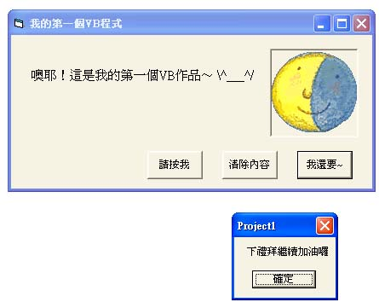

【練習二】秀圖程式
1. 在 D 槽新建一資料夾，存放要介紹的照片與文字說明
2. 調整版面
3. 拉入元件：Label, Command, ImageBox, Frame
4. 先存檔
5. 設定屬性
6. 讓按鈕有動作：”同時”顯示對應的圖片與文字
7. 執行無誤則存檔：一定要有專案檔.vbp 與表單檔.frm！
8. 補充：原始程式碼
Private Sub Command1_Click()
Image1.Picture = LoadPicture("D:\VB sample\2nd\korea2.jpg")
Label1.Caption = "1972 年 8 月 29 日，漢城 麻浦區，180cm，Ｏ型 處女座"
End Sub

Private Sub Command2_Click()
Image1.Picture = LoadPicture("D:\VB sample\2nd\jay2.jpg") Label1.Caption = "1979 年 1 月 18 日，173cm，Ｏ型 山羊座"
End Sub

Private Sub Command3_Click()
Image1.Picture = LoadPicture("D:\VB sample\2nd\pon2.jpg")
Label1.Caption = "1978 年 8 月 6 日，183cm/90Kg，投打：右投右打，位置：右外野"
End Sub

Private Sub Command4_Click()
Image1.Picture = LoadPicture("D:\VB sample\2nd\lin2.jpg")
Label1.Caption = "1982 年 6 月 11 日，背號：12，防守位置：前鋒，192cm/95Kg"
End Sub

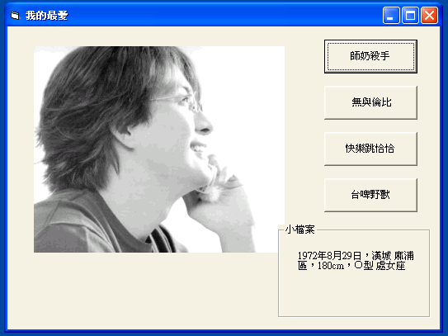

【練習三】計算 BMI 值的程式
1. 調整版面
2. 拉入元件：Label, Command
3. 先存檔
4. 設定屬性
5. 讓按鈕有動作：宣告，計算，清除，關閉
6. 執行無誤則存檔：一定要有專案檔.vbp 與表單檔.frm！
7. 補充：原始程式碼
Dim W As Single, Dim H As Single Dim BMI As Single

Private Sub Command1_Click() H = Val(Text1.Text)
W = Val(Text2.Text) BMI = W / (H ^ 2)
Label3.Caption = Label3.Caption & BMI End Sub

Private Sub Command2_Click() Text1.Text = " "
Text2.Text = " "
Label3.Caption = "您的 BMI 值:"
Text1.SetFocus
End Sub

Private Sub Command3_Click() End
End Sub

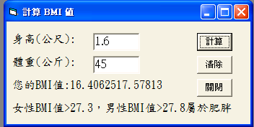

【練習四】應用商高定理（畢氏定理）的程式
1. 調整版面
2. 拉入元件：Label, Command, Text
3. 先存檔
4. 設定屬性
5. 讓按鈕有動作：宣告，計算，重設，關閉
6. 執行無誤則存檔：一定要有專案檔.vbp 與表單檔.frm！

7. 補充：原始程式碼
Dim a As Single Dim b As Single Dim c As Single

Private Sub Command1_Click()
a = Val(Text1.Text)
b = Val(Text2.Text)
c = (a ^ 2 + b ^ 2) ^ 0.5
Label3.Caption = "直角三角形斜邊 c=" & c
End Sub

Private Sub Command2_Click() Text1.Text = ""
Text2.Text = "" Label3.Caption = "" Text1.SetFocus
End Sub

Private Sub Command3_Click() End
End Sub

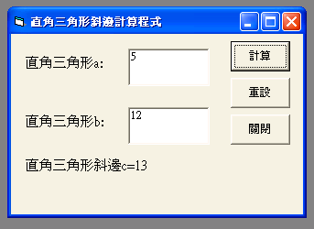

【練習五】可換算攝氏、華氏溫度的程式（加入判斷式） 自我練習

【練習六】期末專題：小算盤
自我練習

